概要设计说明书

1引言

1.1编写目的
概要设计主要是利用比较抽象的语言对整个需求进行概括，确定对系统的物理配置，确定整个系统的处理流程和系统的数据结构，接口设计，人机界面，实现对系统的初步设计。我们根据需求分析得到的数据流图，将之转化为软件结构和数据结构，建立起目标系统的逻辑模型。使软件编程人员能对目标系统有一致的认识。

1.2背景
待开发的软件系统的名称：宿舍管理系统
项目的任务提出者：李剑
项目开发者：李剑、杨民岱、娄小敏、田海燕、沈大正
用户：在校全体师生及相关工作人员
实现该软件的计算机网络：校园网

1.3定义
ASP.NET：一项微软公司的技术，是一种使嵌入网页中的脚本可由因特网服务器执行的服务器端脚本技术。 指 Active Server Pages（动态服务器页面） ，运行于 IIS 之中的程序 。

1.4参考资料
- 【1】赵绪辉 张树明 编 渤海大学信息科学与工程学院 《软件工程》课程设计指导用书 第五版
- 【2】 张海藩 《软件工程》 清华大学出版社 第二版
- 【3】 张尧学 《web数据库系统开发教程》 清华大学出版社 第三版

2总体设计

2.1需求规定
本系统主要的输入输出项目有：
输入：
输入的信息 | 输出的信息
学生基本信息 | 学生基本信息表
学生留言信息 | 学生留言信息
报修信息 | 报修信息清单
物品出入申请信息 | 物品出入信息
卫生检查信息 | 卫生检查信息表
宿舍信息 | 宿舍使用信息表
员工信息 | 员工信息表
学生夜归信息 | 夜归信息表

说明对本系统的主要的输入输出项目、处理的功能性能要求。
数据可靠性：在应用系统投入运行5年生命周期内数据不得丢失；一旦数据转为历史记录后任何人不得更改。
应用程序试用期结束后，程序运行过程中不允许出现程序逻辑与算法错误。
程序系统运作在运作过程中，由于操作错误或输入/输出数据溢出时，不应死机而应提示故障原因，然后以正常出口退出当前操作环境。
非授权用户不得进入程序系统。
无修改权的用户不得修改档案和更新以及执行处理功能。

2.2运行环境
服务器配置如下：
- 处理器型号及内存容量：Intel 酷睿2四核 Q8300(盒)，金士顿 4GB DDR3 800 (2条组双通道)
- 外存容量、联机或脱机、媒体及其存储格式，设备的型号及数量：硬盘： WD 1TB 7200转 16MB(串口/YS)
- 输入及输出设备的型号和数量，联机或脱机：键盘，鼠标，显示器各一个。宿舍管理员仅需提供普通配置的办公电脑即可。windows操作系统，IE6以上浏览器，flashplayer10以上。

2.3基本设计概念和处理流程
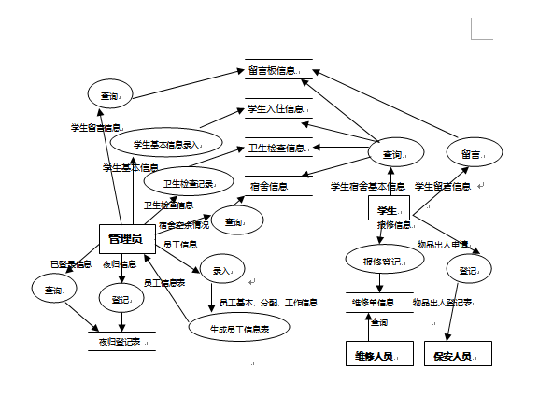

2.4结构
（1）用户帐号模块
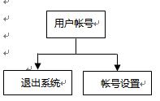
用户帐号模块包括：用户设置，退出系统二个部分。
1. 用户设置：实现系统管理人员、普通人员登录和密码修改。
2. 退出系统：实现正常退出宿舍管理系统。

（2）宿舍管理
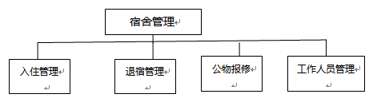
1.入住管理：登记所有住宿情况。
2.退宿管理：登记所有宿舍退宿人员的情况。
3.公物报修：登记所有住宿公物损坏修理情况。
4.工作人员管理：登记宿管工作人员的各种信息。
（3）信息查询模块
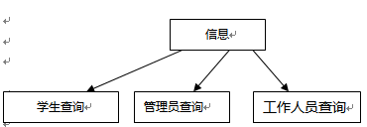
1.学生查询：实现每个学生基本信息情况的查询功能。
2.管理员查询：实现管理员对各种信息的查询。
3.工作人员查询：实现工作人员在权限范围内以工作之需查询。

（4）卫生评比模块
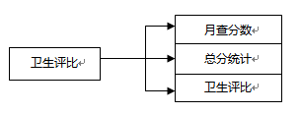

1.月查分数录每月每个宿舍楼每个宿舍卫生检查评定分数
2.总分统计：按学院和宿舍两种不同分法在一段时间内统计分数
3.卫生评比：实现十佳寝室的评比统计。

（5）物品出入管理模块
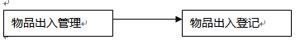
物品出入管理：实现对物品出入的登记。

2.5功能器求与程序的关系
 | 验证登录程序 | 注册信息程序 | 添加信息程序 | 修改信息程序 | 删除信息程序 | 查询信息程序 | 打印信息程序 | 卫生评比程序
系统管理模块 | √ | √
公寓管理模块 |  |  | √ | √ | √
学生管理模块 |  |  | √ |  | √
信息查询模块 |  |  |  |  |  | √
出入登记模块 |  |  | √ |  | √
信息修改模块 |  |  |  | √
财产管理和报修模块 |  |  | √ | √ | √
报表管理模块 |  |  |  |  |  |  | √

2.6人工处理过程
需要手动输入数据，及窗口或菜单栏选项进行信息确认或者选择。

2.7尚未问决的问题
无。

3接口设计

3.1用户接口
用户接口采用窗口式和菜单栏进行设计。

3.2外部接口
1、USB接口，连接鼠标等设备。
2、DVI接口，DVI(Digital Visual Interface，数字视频接口)，它是D-SUB接口的继承者，用来传输数字信号。
3、SCSI接口，SCSI(Small Computer System Interface，支持包括磁盘驱动器、磁带机、光驱、扫描仪在内的多种设备。

3.3内部接口
通过面向对象语言设计类，在public类中实现调用；类间实现严格封装。

4运行设计

4.1运行模块组合
本程序主要是以一个窗口为模块，一般一个窗口完成一个特定的功能，主窗口通过打开另一个子窗口来实现个模块之间不同功能的连接和组合。各模块之间相对独立，程序的可移植性好。各模块之间主要以传递数据项的引用来实现模块之间的合作和数据共享。

4.2运行控制
运行控制将严格按照各模块间的函数调用关系来实现。
在网络传输方面，客户机再发送数据后，将等待服务器的确认到信号，收到后，在此等待服务器发送数据，然后对数据进行确认服务器再接收到数据后发送确认信号，在对数据处理、访问数据库后，将饭返回信息送回客户机，并等待确认。

4.3运行时间
各模块运行时间不定，这也跟用户的操作以及数据的大小有关。

5系统数据结构设计

5.1逻辑结构设计要点
学生基本信息数据字典：
属性名 | 存储代码 | 类型 | 备注
学号 | Sno | char | 住宿学生学号
姓名 | Sname | char | 住宿学生姓名
性别 | Sex | char
专业 | Sdept | char | 学生专业
宿舍号 | Dno | char | 住宿学生宿舍号
入住时间 | Scheckin | date | 新生搬入时间

宿舍基本信息数据字典：
属性名 | 存储代码 | 类型 | 备注
宿舍号 | Dno | char
宿舍电话 | Dphone | char

宿舍财产数据字典：
属性名 | 存储代码 | 类型 | 备注
物品号 | Pno | Int | 宿舍物品编号
物品名 | Pname | char | 宿舍物品名

宿舍卫生情况数据字典
属性名 | 存储代码 | 类型 | 备注
宿舍号 | Dno | char
所属专业 | Sdept | char
分数 | Number | char
是否合格 | Pass | char | <60分不合格宿舍
扣分原因 | Kfyy | char

物品出入宿舍数据字典：
属性名 | 存储代码 | 类型 | 备注
学生姓名 | Sname | char
宿舍号 | Dno | char
专业 | Sdept | char
物品带出时间 | ThingOut | date | 特指笔记本电脑带出宿舍的时间
员工数据字典：
属性名 | 存储代码 | 类型 | 备注
员工号 | Yno | char | 住宿学生学号
姓名 | Yname | char | 住宿学生姓名
性别 | Sex’ | char
所属部门 | Bumen | char

报修数据字典：
属性名 | 存储代码 | 类型 | 备注
宿舍号 | Dno | char | 报修人宿舍号
物品号 | Pno | Int | 报修物品编号
提交日期 | Rsubmit | date | 报修提交日期
解决日期 | Rsolve | date | 问题解决日期
报修原因 | Rreason | char | 物品损坏原因

离校数据字典：
属性名 | 存储代码 | 类型 | 备注
学号 | Sno | char | 离校学生姓名
宿舍号 | Dno | char | 离校学生宿舍号
离校时间 | Ltime | date | 学生离校时间
返回时间 | Lreturn | date | 学生返校时间

用户数据字典：
属性名 | 存储代码 | 类型 | 备注
用户ID | Uname | char
用户密码 | Upassword | char
用户类型 | Utype | tnyint | 普通或超级用户

5.2物理结构设计要点
给出本系统内所使用的每个数据结构中的每个数据项的存储要求、访问方法、存取单位、存取的物理关系（索引、设备、存储区域）、设计考虑和保密条件。

5.3数据结构与程序的关系
数据结构与程序是软件的重要组成部分，程序的正确执行依赖于合理的数据结构。

6系统出错处理设计

6.1出错信息
错误类型 | 原因 | 解决办法
数据库连接错误 | 数据库设置不正确或SQL Server异常 | 取消本次操作，提醒用户检查数据库。
输入错误 | 输入不规范 | 通过对话框，提醒用户，然后再次操作。
其他操作错误 | 用户的不正当操作使程序发生错误 | 中止操作提醒用户中止的原因和操作的规范。
不可预知错误 | 未知异常 | 进行数据库备份，帮助开发者完善程序。

6.2补救措施
我们对于本程序的几种可能的错误进行了分析，分别进行了不同的处理。
主要的错误可能有：
数据库连接错误：这类错误主要是数据库设置不正确，或SQL Server异常引起的，我们只要取消本次操作，提醒用户检查数据库问题就可。
输入错误：这主要是用户输入不规范造成的，我们在尽量减少用户出错的条件的情况下，主要也是通过对话框，提醒用户，然后再次操作。
其他操作错误：对于用户的不正当操作，有可能使程序发生错误。我们主要是中止操作，并提醒用户中止的原因和操作的规范。
其他不可预知的错误：程序也会有一些我们无法预知或没考虑完全的错误，我们对此不可能作出安全的异常处理，这时我们主要要保证数据的安全，所以要经常的进行数据库备份，并能及时的和我们联系，以逐步的完善我们的程序。

6.3系统维护设计
软件的维护主要包括数据库的维护和软件功能的维护。
对于数据库的维护，本软件已经提供了数据库的备份和恢复的功能，可以方便的实现数据库的维护管理。
对于软件功能方面的维护，由于我们采用的是模块化的设计方法，每个模块（窗口）之间相互独立性较高，这样对软件的维护带来了很大的方便，对于单独功能的修改只需修改一个窗口就行了。而对于功能的添加，只要再添加菜单项的内容即可，软件卖出后，我们将根据客户的要求和反映，定期的对软件进行维护修改。

